V1 – Pendel-Waage
Dieser Versuch ist ein Demonstrationsversuch. um den Schülern und Schülerinnen zu zeigen, dass die gleiche Masse zweier Stoffe nicht unbedingt das gleiche Volumen einnehmen muss. Hierzu werden Watte und Zucker auf einer Pendelwaage einander gegenüber gestellt.

Materialien: Pendelwaage, Gewichte, Bechergläser [400 mL], Spatel
Chemikalien: Watte, Zucker
Durchführung: Auf eine der Waagschalen wird ein 50 g Gewicht gestellt. Auf die andere wird nun nach und nach Watte gegeben, bis die Waage ausgeglichen ist. Anschließend wird die Watte in ein 500 mL Becherglas umgefüllt. Im zweiten Schritt wird nun auf die freie Waagschale Zucker gegeben, bis die Waage wieder ausgeglichen ist. Auch der Zucker wird dann in ein 500 mL Becherglas umgefüllt. Beide Bechergläser werden zum Vergleich nebeneinander gestellt. Abschließend wird der Zucker in die eine Waagschale gefüllt und die Watte in die zweite Waagschale.
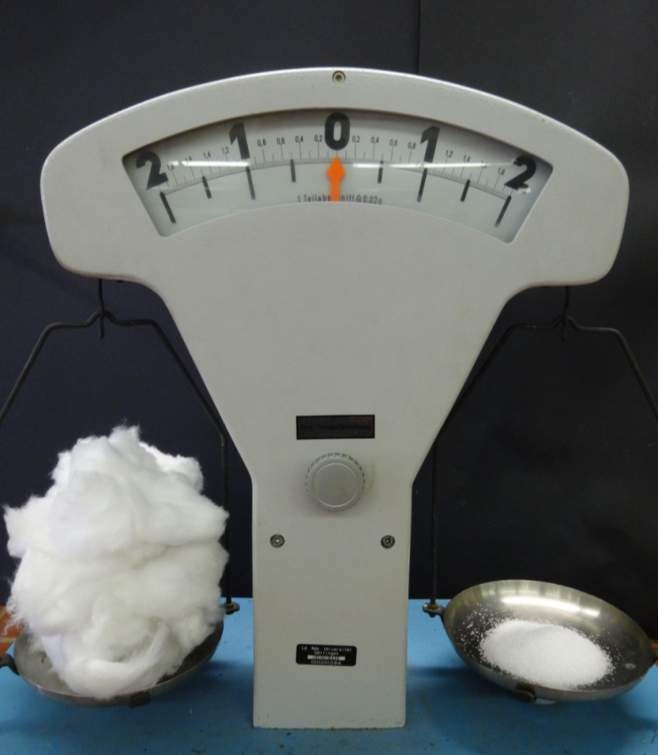
Beobachtung: Das Becherglas mit der Watte scheint voll zu sein, während das Becherglas mit dem Zucker fast leer aussieht. Die Waage ist im Gleichgewicht, wenn sich der Zucker in der einen und die Watte in der anderen Waagschale befinden.

Abb. 1 - Pendelwaage: Watte vs. Zucker
Deutung: In den Bechergläsern befinden sich jeweils 30 g Watte bzw. Zucker, es sieht aber so aus als wäre es viel mehr Watte als Zucker. Die Watte nimmt bei gleichem Gewicht ein größeres Volumen ein als der Zucker, gleiches Gewicht bedeutet also nicht automatisch auch gleiches Volumen. Die visuelle Wahrnehmung reicht zum Wiegen nicht aus.
Entsorgung: Hausmüll
Literatur: ---
Dieser Versuch lässt sich hervorragend zur Demonstration der Funktionsweise von Waagen heranziehen. Darüber hinaus kann man ihn als Einstieg zur Herleitung des Dichtebegriffes verwenden. Dieser Versuch ist schnell und einfach durchzuführen, benötigt ausschließlich Haushaltschemikalien und ist sehr anschaulich, aus welchen Gründen er sich besonders für den Unterricht eignet. Es ist ausreichend, ihn als Lehrerversuch durchzuführen, da es für die wesentlichen Erkenntnisse nicht notwendig ist, dass jeder Schüler und jede Schülerin den Versuch selbst durchführt. Die Durchführung als Lehrerversuch lässt also zeitlichen Spielraum für andere Experimente. Alternativ könnte man die Watte und den Zucker durch zahlreiche andere Stoffe ersetzen, z.B. durch Federn und Sand. Ist ein stärkerer Einbezug der Schüler und Schülerinnen gewünscht, könnte man den Zucker zuerst abwiegen und die Schüler und Schülerinnen anschließend auffordern, sich die Menge an Watte zu nehmen, von der sie glauben, dass sie die Waage ins Gleichgewicht bringen wird. Auf diese Weise wird ihnen ihre gegebenenfalls vorhandenen Fehlvorstellung eventuell noch bewusster.

